申领高校毕业生求职创业补贴办事指南

一、申请条件
符合以下条件的毕业年度高校毕业生，在毕业所在自然年内有就业意愿并积极求职，且以前从未申请过此类补贴：
（一）低保家庭成员；
（二）零就业家庭成员（须持有零就业家庭证）；
（三）防止返贫致贫对象家庭成员；
（四）特困人员（本人持有的有效特困人员救助供养证）；
（五）持证残疾人（高校毕业生持有残疾证）；
（六）在校期间申请并获得国家助学贷款的我省全日制普通高等学校毕业年度毕业生。

二、申请材料
（一）《广东省高校毕业生求职创业补贴申请表》（提交电子版和纸质版）；
（二）《广东省高校毕业生求职创业补贴人员花名册》（申请者提交个人电子版，学院提交汇总电子版和纸质版）；
（三）高校毕业生本人身份证复印件（正反两面印在同一面A4纸上，提交电子版和纸质版）；
（四）高校毕业生的个人社保卡复印件（开户人为申请者本人，正反两面印在同一面A4纸上，提交电子版和纸质版），社保卡必须能正常使用，开户银行必须为广东省内银行；
（五）高校毕业生本人的学籍验证报告（学信网，提交电子版和纸质版）；
（六）低保家庭成员提供申请人父母一方或双方持有的有效城乡低保证复印件（城乡低保证发证单位必须是县级及以上部门），提供相对应的佐证材料及关系证明（户口本/出生证明）（提交电子版和纸质版）；

（七）零就业家庭人员的零就业家庭证复印件（提交电子版和纸质版）；
（八）防止返贫致贫对象家庭成员的防止返贫致贫对象信息相关材料（提交电子版和纸质版）；
（七）特困人员的相关证件全本复印件（申请者本人持有的有效特困人员救助供养证）（提交电子版和纸质版）；
（九）持证残疾人相关证件全本复印件（证件持有者必须申请者本人）（提交电子版和纸质版）；
（十）国家助学贷款合同复印件（必须含国家开发银行xx省分行、生源地教育局公章，提交电子版和纸质版）；
（十一）若有改名，必须提供更名证明（提交电子版和纸质版）。
注意：
1.材料一至五必须全部提交，不论人员类别；
2.材料六、七、八、九、十按照对应类别提交其一即可，提交材料需与申请表类别一致（若有多类材料建议选择国家助学贷款高校毕业生一类）。
（1）低保家庭、零就业家庭、防止返贫致贫对象家庭成员提供材料六中相对应的证明以及关系证明；
（2）特困人员提供材料七；
（3）残疾高校毕业生提供材料八；
（5）国家助学贷款的全日制毕业年度毕业生提供材料九。

3.材料十按实际情况提交，若未改名，则无需提交；

4.每份材料单独一张，不能将身份证和社保卡等复印件印在同一张a4纸。

三、申请表填写要求
《韶关市毕业生一次性求职补贴申请表》：
1.民族：x族；
2.户籍地：与户口本上地址保持一致；
3.学历：大学本/专科；
4.毕业院校：韶关学院xx学院；
6.人员类别：在符合条件处打勾（只能选择一个类别，若符合多个条件，建议选择国家助学贷款毕业生类别）；
7.本人银行账户：社保卡相对应的银行金融账号；
8.是否社保卡：是（所提交的银行卡必须为社保卡）/否（必须另外提供无社保卡情况说明）；
9.开户银行：社保卡的开户行（需提供具体支行）；
10.本人承诺栏的签名和申请日期必须手写。

四、花名册填写要求
《广东省高校毕业生求职创业补贴人员花名册》
（1）按照第一行参考填写；
（2）户籍地（行政区划）在单击左键后出现的三角形处下拉选择；
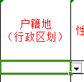
（3）困难证明在单击左键后出现的三角形处下拉选择；
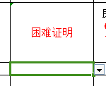

（4）开户银行及开户银行所在地在单击左键后出现的三角形处下拉选择；
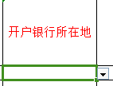
（5）填写时请确保户籍地（行政区划）、开户银行及开户银行所在地代码相应代码正确，不清楚户籍地（行政区划）、开户银行及开户银行所在地代码的可在表二中进行查询。

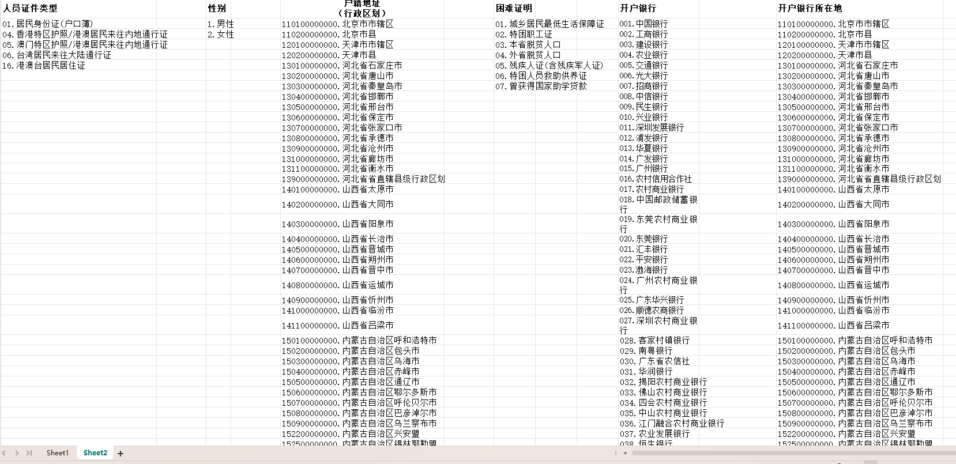

五、材料要求
毕业生个人所有材料均先交至学院（提交方式询问学院，招生与就业指导中心不收个人递交材料），学院汇总后再统一交至招生与就业指导中心。
补充：
1.联合培养的毕业生材料递交，联系自己的辅导员（建议先联系）或者校本部专业对应的二级学院。（如：会计专业联系校本部商学院）
2.所有材料均需提交纸质版、合规电子版两套：
（1）纸质版要求：全部复印件需在纸张右上角手写本人签名+标注“与原件相符”，复印件每一面均需如此，学籍验证报告手写签名，全部纸质材料先完成学院加盖院章；
（2）电子版要求：由学院助理对已加盖院章的纸质材料逐份扫描生成电子版，禁止使用学生自行提前扫描、未盖章的电子文件；
（3）扫描文件：按个人分类，文件夹命名为“学院+年级+专业+姓名”统一提交。

